Предлагаю Вашему вниманию простой в повторении и,в то же время,с неплохими характеристиками IB металлодетектор WHITES IDX PRO.....
Достаточно сказать что словить пятак СССР с 40 см для него считается нормальным явлением. Но самое главное отличие данной схемы от многих других----она не требует какой-либо настройки(ну,за исключением подбора резистора в задающем генераторе для получения ровной синусоиды).При исправных деталях и отсутствии косяков на плате он заводится сразу.....Стоит заметить что его показания зависят от положения регулятора GB.Но это не сильно мешает----при определённых навыках к этому привыкаешь.На форумах есть двухтональная примочка
при замыкании кнопки Pin-Point регулятором Tresh добиваются затихания звука.Прибор переходит как-бы в статический режим---- звук появляется и начинает усиливаться по нарастающей по мере приближения датчика к цели ...

Всем привет! DEXXTER933659, сегодня пробывал узел Сенс по твоей схеме,но вернулся на старую(как в оригинале только R24-2,2M,R25-470 oM).Почему то нелинейно регулирует усиление-сначало не повышает,а где то чуть больше середины чувствуется что чуйка растет.В моем варианте как бы плавнее что ли.
MAXIMUS, ну,вечерком я не хожу....но,кому-как
Так.....теперь....
Небольшая доработка узла SENS...Было замечено что регулировка чувствительности не совсем та,которая,собственно,заложена в самом её названии.Также было замечено что снижение сопротивления VR5 ниже уровня 1.5k влечёт за собой начало ложных сработок....иными словами музыкальная шкатулка начинается....да и сопротивление переменника в 100k слишком велико---большая его часть используется вхолостую....Посему схема была изменена---дополнительно был установлен резистор Rs и изменён номинал VR5 на 10к...В печатку изменений вносить не надо---достаточно подпаять Rs к самому переменнику....Если что-то ещё изменится---дам знать..
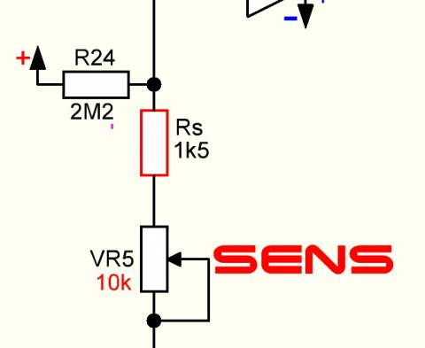
Катушка DD Tx содержит 35-40 витков провода 0,6-0,8 настроена на частоту 6,59khz конденсатор около 1 uF,Rх содержит 200 витков,провод 0,27-0,35, настроена на частоту 4,6 khz,конденсатор приблизительно 22nF,
Это генератор для настройки РХ
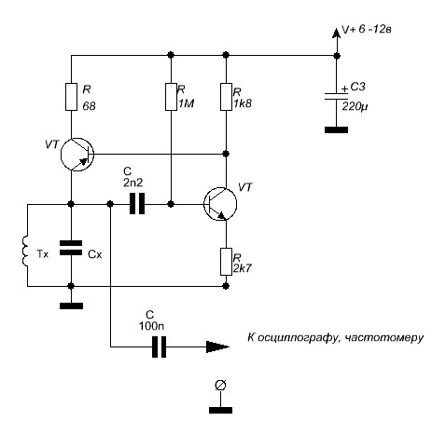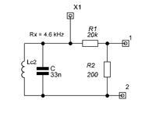

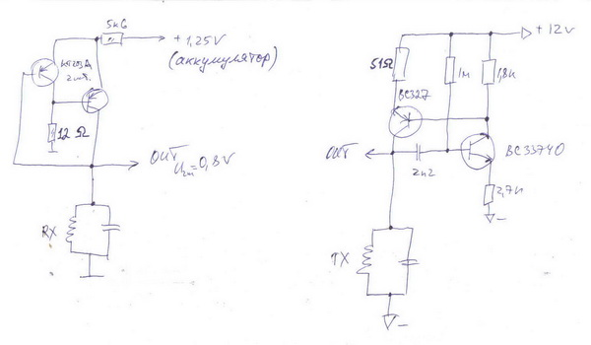

Все заработало. 5к СССР 37-38см, 5к Екатерины 43-45см. Пряга 53-55см, на катушку ДД 25см

dom, на рез БГ я поставил обычный.... и потом заменил на экранированный. Именно из за него мой вайтс "козлил". Как советует Электродыч, большой длинной лучше не баловаться.
Потребление в районе 40-50mA без звука.....Со звуком может кратковременно превышать и 100mA..

Теперь по-поводу переменника БГ---у меня на разных приборах стоят и на 50к ,и на 33к и все работают.....Так что 20к можно смело ставить.....

в описании процесс настройки описан так:
В режиме "all metal" устанавливаем желаемый пороговый тон TRESH (еле слышный), машем катушкой над грунтом вверх-вниз, убедившись, что в нем нет металла, должен быть звук при изменении расстояния. Медленным вращением потенциометра GB нужно найти точку, с которой начинается тишина, это и есть рабочая точка. Дальнейшее закручивание в "тихую зону" сильно снижает чувствительность.
Переключаемся в режим дискриминации, кладем на землю небольшой гвоздь, машем над ним катушкой, и настраиваем дискриминатор в точку отсечки этого гвоздя. Дальше закручивать дискриминатор нет смысла, теряются полезные глубинные цели, да и множество интересных объектов ближе к поверхности.

gserj, скорее всего неправильно настроена вырезка феррита.....Он вообще у тебя хоть вырезается?
Вырезается где-то около 1го килоома.
gserj, а должен где-то посредине.....Если стоит 25k,то в районе 10-12k.....Этого добиваются путём подбора ёмкости контурного конденсатора PX в 33n....
Пробовал увеличить ёмкость на RX.сопротивление BG увеличивается.Амплитуда на 6 ноге 1го опера падает,а вместе с ней и чуйка.
Цитата gserj ()
а вместе с ней и чуйка.

и,вот,в этот момент надо начинать играться с R7...
DEXXTER933659 | Изменяя его сопротивление меняете тем самым излучаемую мощность TX......или по-простому увеличиваете или уменьшаете ток накачки TX... (во,блин.....объяснил однако )...Но,главное,не переборщить.....Я делал так....Поставил вместо него переменник на 220 om...выставил ровно 100....Подключил на катушку TX осциллограф.....затем уменьшая его сопротивление наблюдал как растёт синусоида...в какой-то момент она начала искажаться....после этого немного скрутил его назад....замерил что получилось и впаял постоянный..... Но это я делал ещё до сведения катушек..

Если можно, еще один вопросик: для сведения катушек ДД в ноль, ТХ и РХ уже с экранами подключаем к плате, двигаем катушки друг относительно друга, это я понял, но куда при этом подключить щупы осциллографа? на контакты подключения катушки ТХ к плате?
Щупы подключать к минусу платы и к 6-той ноге 5534 и там "искать ноль" двигая обмотки.

ПРИМОЧКА ВДИ
THRESHOLD - Порог чувствительности
SPEED - скорость реакции. регулируется в зависимости от скорости движения, форма и размер датчика так, чтобы не дать реакции на «обратного импульса"
DELAY - время индикации
RAW VIEW -
ON - ВДИ индицируется всегда. диапазон -180;+180
OFF - ВДИ индицируется если попадает в шкалу (нижней строке). обхват -90;+90
.В Вайтсе чтобы раскочегарить TX надо подбирать сопротивление R7... Чтобы было окончательно ясно поступаете следующим образом....Подключаете(параллельно) к катушке TX конденсатор ёмкостью 1uF и всё это дело подсоединить к генератору металлодетектора...Затем параллельно катушке подключаете частотомер и подаёте питание на МД....Подбором кондёра или витками катушки выставляете частоту 6.59kHz....После вместо частотомера подключаете осциллограф и подбором R7 добиваетесь ровной синусоиды при возможно большем её размахе.....Аналогично настраиваете на нужную частоту(4.6 kHz) катушку RX---только подключать осциллограф и подбирать R7 уже не надо...
А если РХ не будет запускаться только тогда увеличьте временно Р7 до 1ком и выше.После настройки РХ Р7 верните на место.

А куда Вы включаете катушку при измерении частотомером?
Если в сам ч-мер то амплитуда будет маленькой.Включите как положено в ген и измерьте частоту можно в коллекторе ВС327 через маленькую емкость или можна попробовать на 1 или 7 ножке U8.Главное частота а не уровень.

Чувствительность зависит от многих факторов, да,практически от всего....начиная от диаметра провода в датчике и заканчивая производителем комплектующих...Вот некоторые:
---не использовать советские детали(ничего личного-я всё-равно патриот )
---плата должна быть ТЩАТЕЛЬНО отмыта(замечено именно для Вайтса---грязный монтаж резко снижает чуйку!)
---катушки в датчике должны быть на одной горизонтальной линии...
---для TX оптимальный диаметр провода всё-таки 0.6mm
---выходное напряжение на NE5534 в районе 300-500mV(у меня 300)
---детали в идентичных каналах должны быть подобраны с возможно близкими номиналами
---соответствие номиналам(бывает что вместо 100к ставят 10к и тп)
---настраивать датчик лучше всего вне дома(я выносил осциллограф на улицу )

у меня вообще 10ом....и на грунт прибору пофиг
Решение вопроса....Подключить параллельно катушке TX осциллограф и посмотреть размах синусоиды---должно быть в районе 16v....если меньше----смотреть косяк в генераторе(низкое напряжение питания,подпаленный транзистор,сопротивления отличные от указанных на схеме(кроме R7 разумеется),конденсатор не 2200pF)

1.Конденсатор должен быть 2n2...
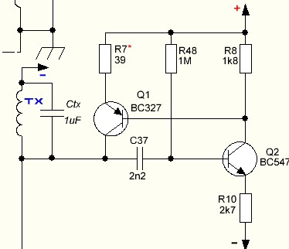
2.Уже писАлось----чтобы не заваливало синусоиду подбирается R7 в диапазоне от 100 Om до 39....
3.Ток потребления без звука в районе 40mA....

